 Серии «РОСТРЫ»

**Серия "Цветные классики"**

Размер 600х1900х35 600x2000х35 700x2000х35 800x2000х35 900x2000х35

Цвет Дуб Дуб Итальянский орех Итальянский орех Миланский орех Миланский орех

|  |
| --- |
| Остекление |

|  |  |
| --- | --- |
| Нет стекла | Диаманд |
|  |

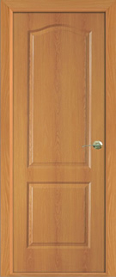 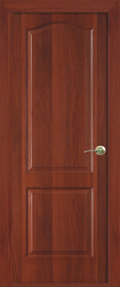 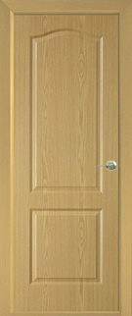

ПГ Классик Мил. Орех ПГ Классик Итал. Орех ПГ Классик Дуб

Цена : 2100 руб. Цена : 2100 руб. Цена : 2100 руб.

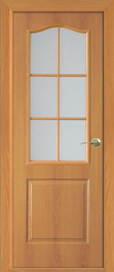 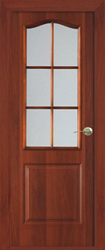 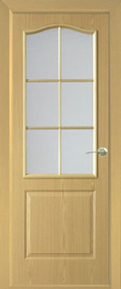

ПО Классик Мил. Орех ПО Классик Итал. Орех ПО Классик Дуб

Цена : 3600 руб. Цена : 3600 руб. Цена : 3600 руб.

**Серия "Классика в ПВХ"**

Размер 400х2000х35 600x2000х35 700x2000х35 800x2000х35 900x2000х35

Цвет Беленый дубБеленый дуб ВенгеВенге Итальянский орех Итальянский орех Миланский орех Миланский орех

|  |
| --- |
|  |
|  |
|  |
|  |
|  |
| Остекление | |

|  |  |
| --- | --- |
| Нет стекла | Фьэюзинг |

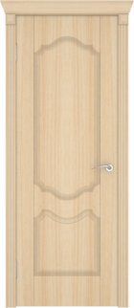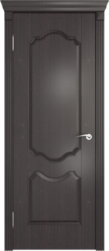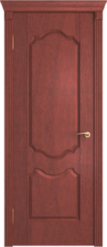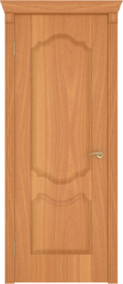

ПГ Орхидея Беленый дуб ПГ Орхидея Венге ПГ Орхидея Итал. Орех ПГ Орхидея Милан. орех

Цена : 3300 руб. Цена : 3300 руб. Цена : 3300 руб. Цена : 3300 руб.

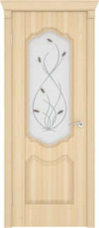 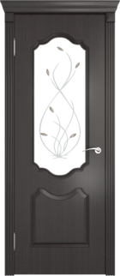 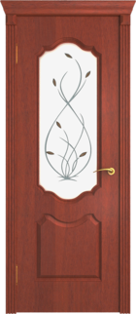 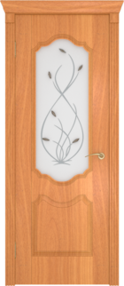

ПО Орхидея Беленый дуб ПО Орхидея Венге ПООрхидея Итал. Орех ПО Орхидея Милан. орех

Цена : 4300 руб. Цена : 4300 руб. Цена : 4300 руб. Цена : 4300 руб.

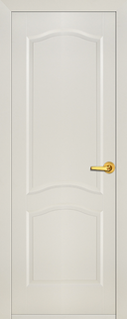 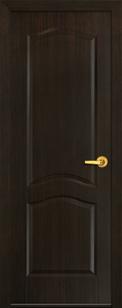 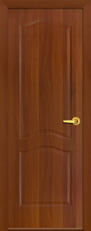 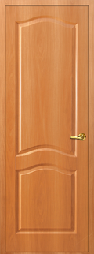

ПГ Глория Белая ПГ Глория Венге ПГ Глория Итал. Орех ПГ Глория Милан. орех

Цена : 2700 руб. Цена : 2700 руб. Цена : 2700 руб. Цена : 2700 руб.

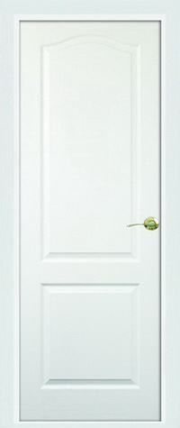 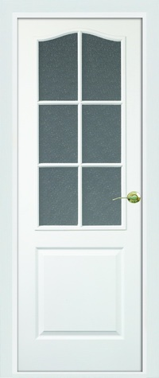 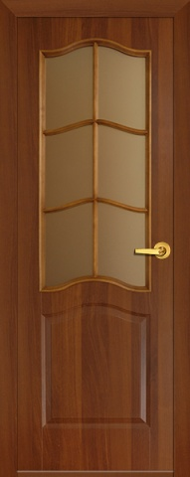 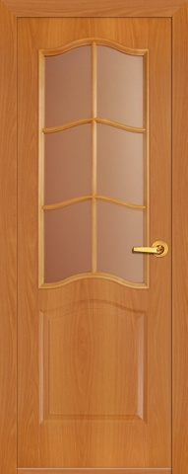

ПГ Классик Белоснежный ПО Классик Белоснежный ПО Глория Итал. Орех ПОГлория Милан. Орех

Цена : 2700 руб. Цена : 4100 руб. Цена : 4200 руб. Цена : 4200 руб.

**Серия "Шпон"**

Размер 600x2000х35 700x2000х35 800x2000х35 900x2000х35

Цвет Красное дерево Красное дерево Орех Орех

|  |
| --- |
| Остекление |

|  |  |  |
| --- | --- | --- |
| Нет стекла | Сатинато бронзовое | |
| Ниагаро | |

|  |
| --- |
|  |
|  |
|  |
|  |
|  | |
|  | |

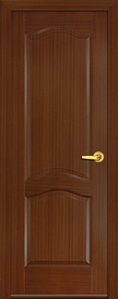 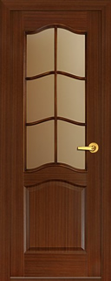 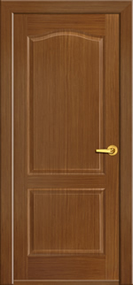 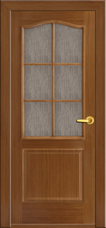

ПГ Бретань Красное дерево ПО Бретань Красное дерево ПГ Версаль-2 Орех ПО Версаль-2 Орех

Цена : 4900 руб. Цена : 7000 руб. Цена : 4700 руб. Цена : 6800 руб.

**Серия "Гладкие"**

Размер 600x2000х35 700x2000х35 800x2000х35 900x2000х35

Цвет Беленый дубБеленый дуб ВенгеВенге Итальянский орех Итальянский орех Миланский орех Миланский орех Белый Белый

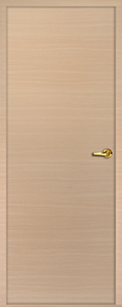 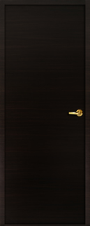 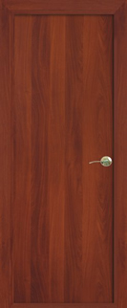 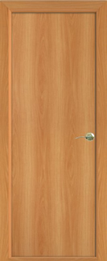 

ПГ Гладкое Беленый дуб ПГ Гладкое Венге ПГ Гладкое Итал. Орех ПГ Гладкое Милан. Орех ПГ Гладкое Белое

Цена : 2400 руб. Цена : 2400 руб. Цена : 1700 руб. Цена : 1700 руб. Цена : 1700 руб.

**Серия "Модерн"**

Размер 600x2000х35 700x2000х35 800x2000х35 900x2000х35

Цвет Беленый дубБеленый дуб ВенгеВенге Итальянский орех Итальянский орех Миланский орех Миланский орех

Остекление Айс паттерн бронз

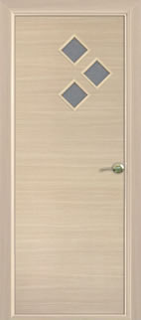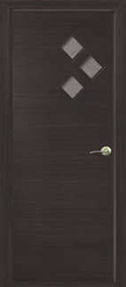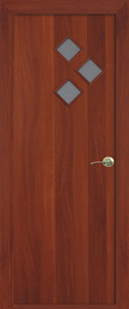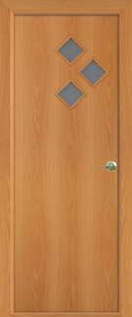

ПО Стрела Беленый дуб ПО Стрела Венге ПО Стрела Итал. Орех ПО Стрела Милан. орех

Цена : 3600 руб. Цена : 3600 руб. Цена : 3100 руб. Цена : 3100 руб.

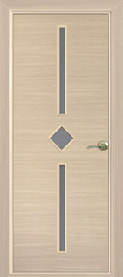 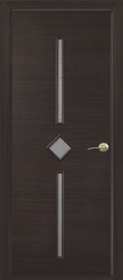 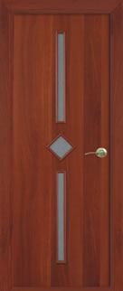 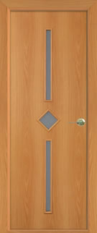

ПО Диадема Беленый дуб ПО Диадема Венге ПО Диадема Итал. Орех ПО Диадема Милан. орех

Цена : 3600 руб. Цена : 3600 руб. Цена : 3100 руб. Цена : 3100 руб.

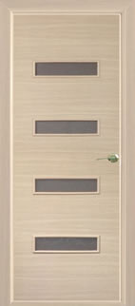 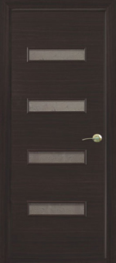

ПО Стрела Беленый дуб ПО Стрела Венге

Цена : 8000 руб. Цена : 8000 руб.

**Серия "Фэн-шуй"**

Размер 600x2000х35 700x2000х35 800x2000х35 900x2000х35

Цвет Итальянский орех Итальянский орех Миланский орех Миланский орех

|  |
| --- |
| Остекление |

|  |  |
| --- | --- |
| Нет стекла | Сатинато |

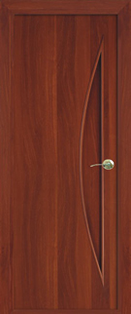 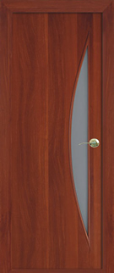 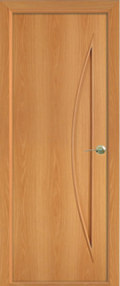 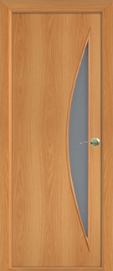

ПГ Парус Итал. Орех ПО Парус Итал. Орех ПГ Парус Милан. Орех ПО Парус Милан. Орех

Цена : 2600 руб. Цена : 2600 руб. Цена : 2600 руб. Цена : 2600 руб.

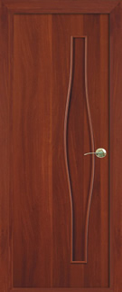 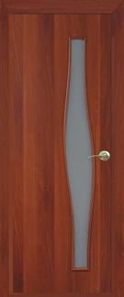 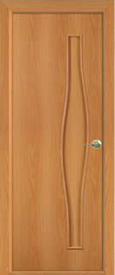 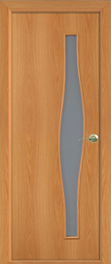

ПГ Волна Итал. Орех ПО Волна Итал. Орех ПГ Волна Милан. Орех ПО Волна Милан. Орех

Цена : 2600 руб. Цена : 2600 руб. Цена : 2600 руб. Цена : 2600 руб.

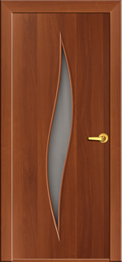 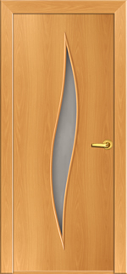  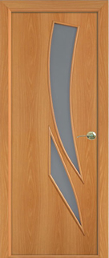

ПО Ландыш Итал. Орех ПО Ландыш Милан. Орех ПО Фиеста-С Итал. орех ПО Фиеста-С Милан. Орех

Цена : 3700 руб. Цена : 3700 руб. Цена : 3500 руб. Цена : 3500 руб.

**Серия "Ньюлайн "**

Размер 600x2000х35 700x2000х35 800x2000х35 900x2000х35

Цвет Беленый дубБеленый дуб ВенгеВенге Итальянский орех Итальянский орех Миланский орех Миланский орех

Остекление  Фьюзинг

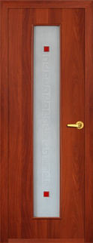 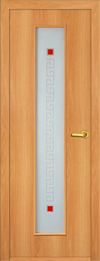 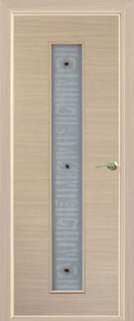 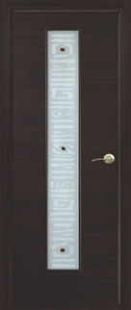

ПО Паллада Итал. Орех ПО Паллада Милан. Орех ПО Фантазия Беленый дуб ПО Фантазия Венге

Цена : 3600 руб. Цена : 3600 руб. Цена : 3900 руб. Цена : 3900 руб.

Весь модельный ряд фабрики можно посмотреть на сайте : http://www.dverirostra.ru/

Информацию о наличии товара и его стоимости можно получить по телефону:

8(42622)222-91 - магазин «ДвериБира», ул. Калинина,10а

8(42622)224-81 – оптовый отдел, ул. Калинина,10а

89140167636 - магазин «ДвериБира», ул. Дзержинского 8